ANEXO 02: DEFINICIONES

Blíster.- Envase para manufacturados pequeños, que consiste en un soporte de cartón o cartulina sobre la que va pegada una lámina de plástico transparente con cavidades, en la que se alojan los distintos artículos.

Bloque.- Trozo de material duro compacto grande o pequeño de la misma naturaleza, con la característica y objetivo de formar una unidad.

Control remoto o mando a distancia.- Dispositivo electrónico usado para realizar una operación remota o telemando sobre un aparato, juguete, etc.

Fricción.- Acción y resultado de mover o arrastrar un objeto, especialmente vehículos o carruajes.

Juguete.- Objeto atractivo con que se entretienen generalmente los niños.

Juguete didáctico.- Objeto ameno de recreación que sirve de medio para enseñar o instruir, desarrollar habilidades y capacidades específicas.

Juguete inflable.- Juguete que puede aumentar su volumen con aire u otro gas.

Juguete Hidratable.- Juguete para entretenimiento combinado con agua.

Panoplia.- Envase que muestra desde su interior un producto con todas las piezas y accesorios.

Patinete, monopatín o patín del diablo.- es un juguete/vehículo que consiste en una plataforma alargada sobre dos ruedas en línea y una barra de dirección, con la que se deslizan los niños tras impulsarse con un pie contra el suelo.
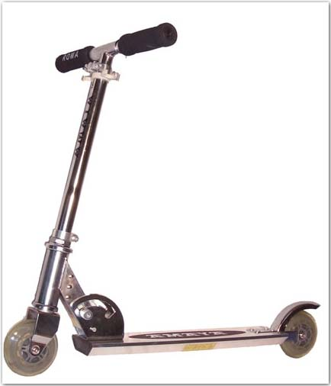

Rompecabezas.- Juego que consiste en componer determinada figura combinando cierto número de pedazos de madera, cartón, plástico u otra materia, en cada uno de los cuales hay una parte de la figura.

Set.- Conjunto de elementos que comparten una propiedad, tienen un fin común o que están relacionados entre sí.

Scooter.- es un juguete/vehículo que consiste en una plataforma alargada sobre tres ruedas en forma de una línea en “v” y una barra de dirección, con la que se deslizan los niños tras impulsarse con un pie contra el suelo.
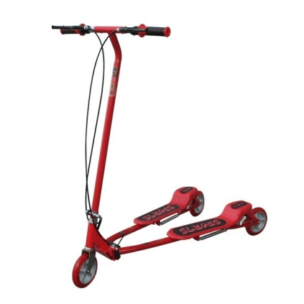

Skateboard o skate.- corresponde a una tabla con cuatro ruedas en pareja que sirve para practicar el llamado skateboarding, también se le denomina skateboard.
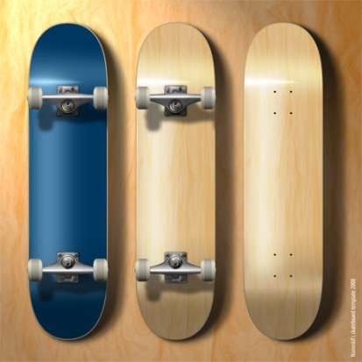

Sonaja.- Juguete que está constituido por un mango o asa con cascabeles o chapas que suenan al ser agitados.

